Interfaz grafica de usuario
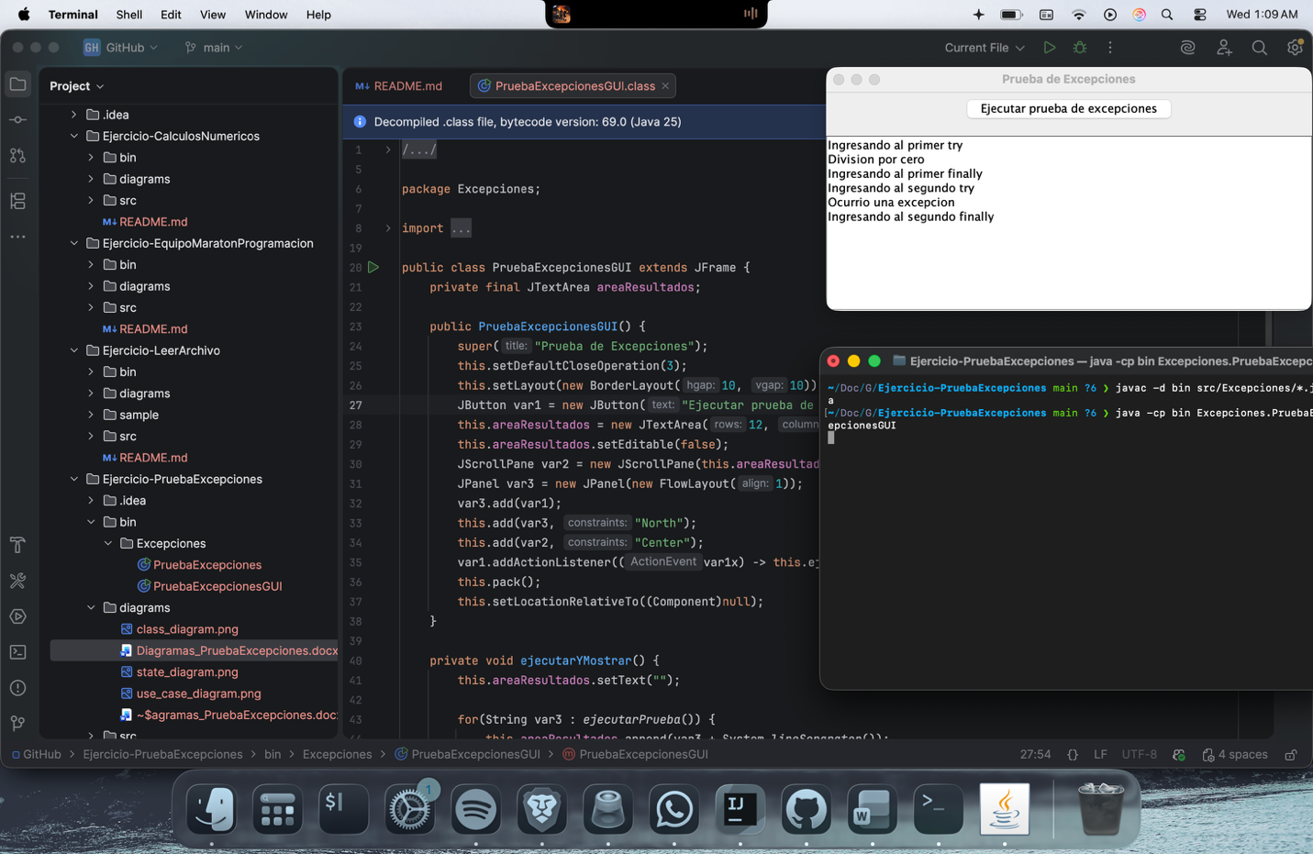

Diagramas - Ejercicio Prueba de Excepciones
Libro: Ejercicios de programacion orientada a objetos con Java y UML (paginas 400-403)

Enunciado del ejercicio
Se proporciona la clase PruebaExcepciones, que contiene un metodo main con dos bloques try/catch/finally. El ejercicio plantea la siguiente pregunta: ¿Cual es el resultado de la ejecucion del metodo main del siguiente programa? Determinar que se imprime en pantalla.
- Primer bloque try: se realiza una division entera por cero (100000 / 0), lo que lanza una ArithmeticException, capturada por el catch (ArithmeticException e) correspondiente. El bloque finally se ejecuta siempre a continuacion.
- Segundo bloque try: se invoca toString() sobre una referencia null, lo que lanza una NullPointerException. Como no es de tipo ArithmeticException, no la captura el primer catch; la captura el segundo catch (Exception e), ya que NullPointerException es subclase de Exception. El bloque finally correspondiente se ejecuta a continuacion.
Salida esperada en consola:
Ingresando al primer try
Division por cero
Ingresando al primer finally
Ingresando al segundo try
Ocurrio una excepcion
Ingresando al segundo finally

1. Diagrama de clases
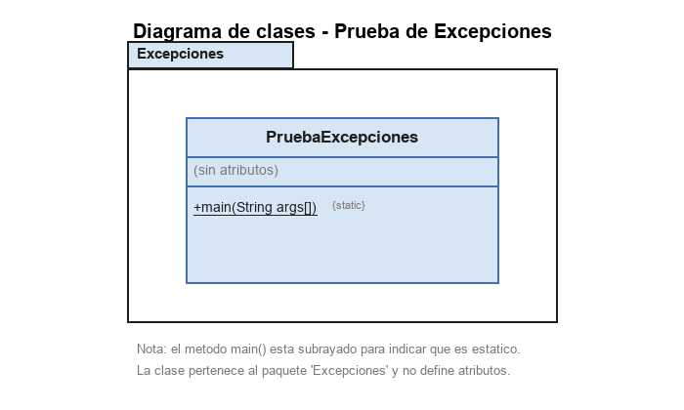
La clase PruebaExcepciones pertenece al paquete Excepciones, no define atributos y expone un unico metodo estatico publico main(String args[]), representado subrayado en el diagrama UML para indicar que es estatico. Toda la logica del ejercicio reside en este metodo.

2. Diagrama de maquina de estados
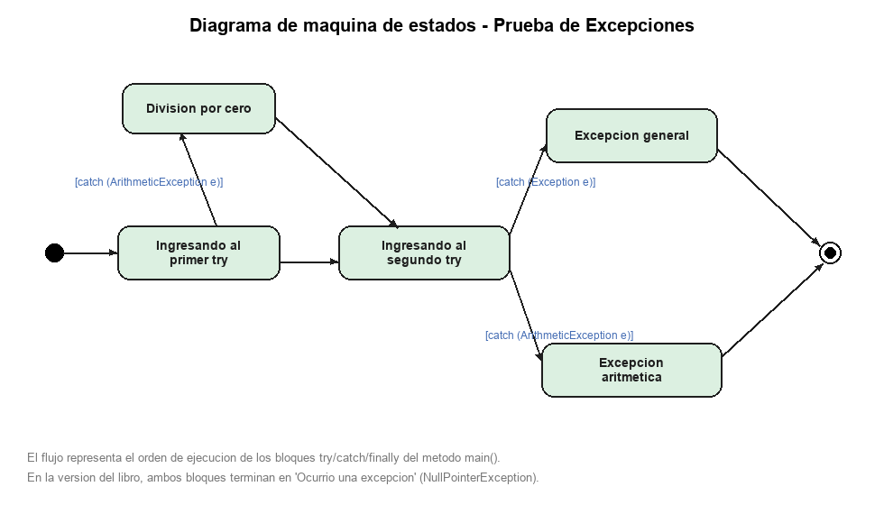
Este diagrama, titulado “Prueba de Excepciones” en el libro, representa el flujo de ejecucion del metodo main(). Desde el estado inicial se entra a “Ingresando al primer try”. Desde alli hay dos transiciones posibles: una directa hacia “Ingresando al segundo try” (si no ocurre excepcion) y otra etiquetada [catch (ArithmeticException e)] hacia el estado “Division por cero”, que despues converge tambien en “Ingresando al segundo try”.
Desde “Ingresando al segundo try” salen dos transiciones: [catch (Exception e)] hacia “Excepcion general” y [catch (ArithmeticException e)] hacia “Excepcion aritmetica”, ambas convergiendo en el estado final. En la ejecucion real del programa, la division por cero del primer bloque y la NullPointerException del segundo bloque (capturada como “Excepcion general”) son los caminos que efectivamente se recorren.

3. Diagrama de casos de uso
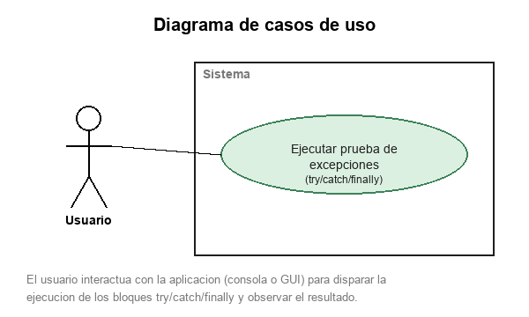
El actor Usuario interactua con el sistema (version de consola o interfaz grafica Swing) para disparar el unico caso de uso del ejercicio: “Ejecutar prueba de excepciones (try/catch/finally)”, observando como resultado las lineas de salida que documentan el comportamiento de los bloques try/catch/finally del metodo main().

